ПРАВИТЕЛЬСТВО САНКТ-ПЕТЕРБУРГА
КОМИТЕТ ПО ОБРАЗОВАНИЮ САНКТ-ПЕТЕРБУРГА

АДМИНИСТРАЦИЯ ПЕТРОГРАДСКОГО РАЙОНА САНКТ-ПЕТЕРБУРГА

Государственное бюджетное дошкольное образовательное учреждение
детский сад «Кудесница»
Петроградского района Санкт-Петербурга
197022 , Санкт-Петербург, 1-я Березовая аллея, д. 5,
Тел/факс: (812) 234-34-06 ,
E-mail: dskydesnica@mail.ru

Государственное бюджетное общеобразовательное учреждение
школа-интернат № 20
Петроградского района Санкт-Петербурга
197022, Санкт-Петербург, Песочная набережная, д.14, литера Б,В
тел./факс: (812) 234-34-22
E-mail: info.gbou20petr@obr.gov.spb.ru

ПРОГРАММА
II РЕГИОНАЛЬНАЯ НАУЧНО-ПРАКТИЧЕСКАЯ КОНФЕРЕНЦИЯ
«Современное образовательное пространство для обучающихся с ограниченными возможностями здоровья»
Модуль:
«Организация психолого-педагогического сопровождения детей, перенесших операцию по кохлеарной имплантации, в современном образовательном пространстве»

28 марта 2024 года

Место проведения: ГБДОУ детский сад «Кудесница» Петроградского района СПб
Санкт-Петербург, Каменный остров, 1-ая Березовая аллея, дом 5
Дата и время проведения: 28 марта 2024 год, 10.00 – 13.00
Модераторы:
Иванова Татьяна Анатольевна
заместитель заведующего ГБДОУ детский сад «Кудесница» Петроградского района СПб
Дунаева Ольга Юрьевна
старший воспитатель ГБДОУ детский сад «Кудесница» Петроградского района СПб

10.00 – 10.05 | Приветственное слово  Аболишина Екатерина Сергеевна  к.п.н., заведующий ГБДОУ детский сад «Кудесница» Петроградского района СПб
10.05 – 10.20 | Вопросы организации психолого-педагогического консилиума в ОО  Яковлева Наталья Николаевна  к.п.н, профессор, заведующий кафедрой специальной (коррекционной) педагогики  ГБУ ДПО Санкт-Петербургская академия постдипломного педагогического образования  им. К.Д. Ушинского
10.20 – 10.35 | Организационные формы коррекционной помощи дошкольникам с кохлеарными имплантами  Николаева Татьяна Вячеславна  д.п.н., заведующий лабораторией образования и комплексной абилитации и реабилитации детей с нарушениями слуха, ФГБНУ «Институт коррекционной педагогики»
10.35 – 10.45 | Взаимодействие сурдопедагога и родителей на начальном этапе реабилитации детей раннего возраста после кохлеарной имплантации  Мамедова Елена Юрьевна  к.п.н., доцент, Институт дефектологического образования и реабилитации  РГПУ им. А. И. Герцена (кафедра сурдопедагогики)
10.45 – 10.55 | Организация психолого-педагогического сопровождения детей, перенесших операцию по кохлеарной имплантации в ГБДОУ детский сад "Кудесница" Петроградского района СПб  Лукоянова Мария Николаевна, Федоренко Юлия Валерьевна  учителя-дефектологи (сурдопедагоги)  ГБДОУ детский сад «Кудесница» Петроградского района СПб
10.55 – 11.10 | Повышение эффективности использования слуховых аппаратов и кохлеарных имплантов у детей, обучающихся в коррекционных образовательных учреждениях  Королева Инна Васильевна  д.пс.н, профессор, гл. научный сотрудник, СПб НИИ уха, горла, носа и речи  Коркунова Марьяна Сергеевна  учитель-дефектолог, СПб ГКУЗ «Детский городской сурдологический центр»
11.10 – 11.20 | Сопровождение детей раннего возраста, перенёсших операцию кохлеарной имплантации, в детском городском сурдологическом центре  Воронова Ирина Александровна, Францева Анна Владимировна  учителя-дефектологи СПб ГКУЗ "Детский городской сурдологический центр"
11.20 – 11.30 | Модель межведомственного взаимодействия «Детского городского сурдологического центра», как условие эффективного сопровождения детей после кохлеарной имплантации  Ананьева Ольга Борисовна, Кисина Анна Михайловна,  учителя-дефектологи (сурдопедагоги)  Крашеницына Юлия Николаевна  логопед, СПб ГКУЗ "Детский городской сурдологический центр"
11.30 – 11.45 | Некоммерческая общественная организация, как модель экосистемы, направленная на интеграцию и социализацию детей с ограниченными возможностями по слуху, в том числе с кохлеарными имплантами  Слуцкая Полина Александровна  социальный педагог  Академическая гимназия №56 им. М.Б. Пильдес,  волонтер программы "Я слышу мир!"
11.45 – 11.55 | Театр как инструмент  Бутусов Евгений Борисович  руководитель инклюзивной студии "ЗВУЧИМ ВМЕСТЕ!"
11.55 – 12.15 | Кофе пауза
12.15 – 12.25 | Сопровождение обучающихся с кохлеарным имплантом в условиях эффективной коррекционно-развивающей среды  Чвыкова Анастасия Андреевна  заместитель директора по НМР, учитель-дефектолог  ГБОУ школа-интернат № 20 Петроградского района СПб
12.25 – 12.35 | Особенности психолого-педагогического сопровождения обучающихся с РАС с сопутствующей потерей слуха  Соломатина Тамара Викторовна  методист ЛОИ,  ГБОУ школа-интернат № 20 Петроградского района СПб
12.35 – 12.45 | Нейропсихологический и нейрофизиологический подход в обучении детей с нарушениями слуха. Абилитация обучающихся после кохлеарной имплантации  Максимова Елена Александровна,  Иконникова Светлана Васильевна  учителя-дефектологи,  ГБОУ школа-интернат № 20 Петроградского района СПб
12.45 – 13.00 | Подведение итогов

ГБДОУ детский сад «Кудесница»
Петроградского района Санкт-Петербурга
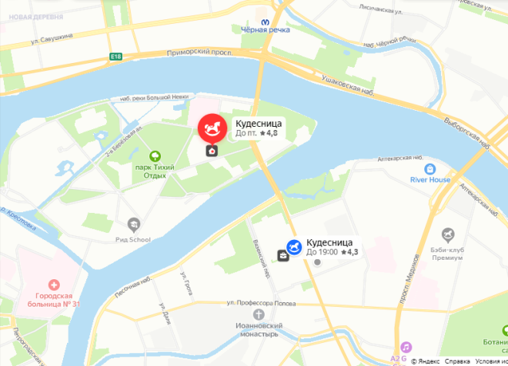

Сайт: www.doukudesnica.ru E-mail: dskydesnica@mail.ru
Телефон: 234-54-06

ГБОУ школа-интернат № 20
Петроградского района Санкт-Петербурга

Сайт: https://int020.ru E-mail: info.gbou20petr@obr.gov.spb.ru
Телефон: 234-34-22

